ENTREPRISE :
Raison sociale :

Adresse :

Effectif :
Tel :
Mail :
ÉVALUATION ET PRÉVENTION DU RISQUE DE CONTAMINATION

COVID-19 : annexe au document unique d’évaluation des risques

POUR VOUS AIDER :
Mail vers vos conseillers en prévention SSTi03 : pole.technique@ssti03.fr
Coronavirus-COVID-19 - Fiches conseils métiers pour les salariés et les employeurs : (téléchargeables sur le site internet de SSTi03 ainsi que celui du ministère du travail à l’adresse https://travail-emploi.gouv.fr/actualites/l-actualite-du-ministere/article/coronavirus-covid-19-fiches-conseils-metiers-pour-les-salaries-et-les)
Site gouvernemental : https://www.gouvernement.fr/info-coronavirus
Attention : les informations peuvent évoluer rapidement.

RAPPEL REGLEMENTAIRE :
Extrait du site internet du ministère du travail : « il n’incombe pas à l’employeur de garantir l’absence de toute exposition des salariés à des risques mais de les éviter le plus possible et s’ils ne peuvent être évités, de les évaluer régulièrement en fonction notamment des recommandations du gouvernement, afin de prendre ensuite toutes les mesures utiles pour protéger les travailleurs exposés »

STADE DE L’ÉPIDÉMIE :
Stade 3 depuis le 14 mars : le virus circule largement dans la population

DATE DE MISE A JOUR :

IDENTIFICATION DES SITUATIONS DE TRAVAIL À RISQUE
En l’état actuel des connaissances (source : https://www.gouvernement.fr/info-coronavirus du 25/03/2020) :
Le virus est présent dans les liquides biologiques. Il se transmet par les aérosols respiratoires (quand on tousse, on éternue, on discute), par les mains, les muqueuses du visage (postillons…). Les situations de travail à risque sont celles où les conditions de transmission du virus sont réunies : contacts brefs, prolongés ou rapprochés avec du public, contacts rapprochés entre les salariés. Sur les surfaces contaminées (objets, cartons, poignées…), le virus peut survivre plusieurs heures.
Exemple pour la Grande Distribution :
Exemples d’unités de travail : Magasin ; Drive
Exemples de postes de travail sur l’unité « Magasin » : Caissier/caissière ; Employé Libre-Service ; Entretien/Nettoyage ; « tous les postes »
TABLEAU – Partie 1
Type de contact | Unités et postes de travail concernés & caractérisation des situations d’exposition au risque de contamination  (personnes les plus exposées : accueil, guichet, vente au public, personnels soignants, aides à domicile …)
 | Intitulé de l’unité et du poste de travail * | Description des situations de travail et caractérisation des conditions d’exposition au risque de contamination
Contacts brefs avec le public (< 15 minutes) | Unité : Magasin  Poste : Caissier / Caissière | Passage des articles & encaissement
 |  | Changement de caissier / caissière

MESURES DE PREVENTION ORGANISATIONNELLES
Les mesures organisationnelles sont en lien avec les recommandations nationales : La gestion du stade 3 nécessite des mesures organisationnelles fortes : limitation autant que possible des déplacements professionnels, suspension des activités de groupe en présentiel (organiser des visioconférences, du e-learning…), suppression des pauses en groupe (machine à café, zones fumeurs…), assurer les distances de sécurité au réfectoire (une chaise sur deux minimum) ou permettre aux salariés de déjeuner dans leur bureau, limitation de l’accès aux clients, fournisseurs et autres visiteurs, organisation du télétravail obligatoire pour toute activité le permettant, mise en place d’une activité partielle, chômage technique, rédaction d’un plan de continuité de l’activité si nécessaire. Pour le télétravail, on veillera à la mise à disposition des outils de travail nécessaires à la réalisation des missions. Les contacts téléphoniques ou par mail doivent être maintenus régulièrement.
Pour rappel, tout salarié ayant des symptômes (cf. annexe n°3 : signes symptomatiques du Coronavirus COVID-19) doit consulter un médecin avant de se rendre sur son lieu de travail

Exemple pour une Unité de travail de la Grande Distribution :
TABLEAU – Partie 2
Intitulé de l’unité et du poste de travail | Situations de travail à risque identifiées dans le TABLEAU – Partie 1 | Mesures organisationnelles engagées
Unité : Magasin  Poste : Caissier / Caissière | Passage des articles & encaissement | • Diriger les clients de préférence vers les postes d’encaissement automatiques  * Encourager l’utilisation de scanners/douchettes de paiement par les clients  • Inviter les clients ayant leur propre sac à le poser dans le chariot et non sur le tapis  • …
 | Changement de caissier / caissière | • Adapter les temps de pause et prévoir une rotation des caissier(ières) pour un nettoyage plus régulier des mains (définir une durée entre deux lavages des mains, ex : 30 min)  • …

MESURES DE PREVENTION TECHNIQUES & HUMAINES
En cas de suspicion pour vous-même ou un de vos salariés, testez les symptômes de Coronavirus COVID-19
Test de premier niveau référencé par le ministère de la santé : https://maladiecoronavirus.fr/
Les mesures de prévention ci-dessous s’appliqueront dès lors que les mesures organisationnelles ne suppriment pas totalement le risque de transmission.
Toujours respecter la distance minimale d’1,5 mètre entre deux personnes.
Mesures barrières en cas de contact entre salariés ou contact bref avec le public :
- se laver les mains à l’arrivée dans l’établissement,
- lavage de mains régulier (se les sécher avec un essuie-mains de préférence en papier et à usage unique),
- tousser ou éternuer dans son coude,
- utiliser des mouchoirs à usage unique et les jeter de manière systématique après chaque usage,
- interdire les embrassades et poignées de main,
- ne pas mettre les mains au visage si ces dernières ont touché une surface potentiellement « souillée »
- ne porter aucun objet à la bouche (stylos…)
- ne pas se prêter des objets (stylos, téléphones…)
En cas de contact prolongé avec le public :
- installation de zones de courtoisie balisées,
- s’assurer de la bonne ventilation des locaux (proscrire, dans la mesure du possible, les dispositifs de recyclage d’air en circuit fermé)
- prise régulière de la température corporelle,
- auto-surveillance des salariés de leur température corporelle (matin et soir pour les sujets contacts, sinon 1 fois par jour) et de l'apparition des symptômes (cf. annexe n°3 : signes symptomatiques du Coronavirus COVID-19)
- désinfection régulière des surfaces de contact. Pour les surfaces potentiellement contaminées, employer de l’eau de Javel (4 cuillères à café pour 1 L d’eau ou dosage entre 0,1 et 0,5% selon le temps d’exposition) ou encore de l’éthanol à 70% (action « virucide »). Pour les surfaces fréquemment touchées avec les mains, le nettoyage + désinfection doivent être effectués 2 fois / jour : poignées de porte, boutons d’ascenseur, interrupteurs d’éclairage, comptoirs, poignées des toilettes, mains courantes, consoles, photocopieuses, imprimantes, souris, robinets, surfaces d’écran tactile et des claviers… (répertorier les surfaces régulièrement « souillées » dans le TABLEAU 3 ci-après)
- utilisation des masques FFP2 (pour les professionnels de la santé - durée de vie d’environ 4H), masques chirurgicaux (pour les malades ou suspectés, également obligatoire pour les salariés exposés régulièrement à des contacts étroits avec le public du fait de leur profession - durée de vie d’environ 4H)
- utilisation de gel hydroalcoolique pour le lavage des mains (cf. annexe n°1 : procédure de lavage des mains par friction hydroalcoolique) ou à défaut lavage des mains avec de l'eau et du savon (cf. annexe n°2 procédure de lavage des mains avec de l’eau et du savon)

Exemple pour une unité de travail de la Grande Distribution :
TABLEAU - Partie 3
Intitulé de l’unité et du poste de travail | Situations de travail à risque identifiées dans le TABLEAU – Partie 1 | Mesures de prévention techniques & humaines  (si mesures organisationnelles identifiées dans le TABLEAU 2 insuffisantes)
Unité : Magasin  Poste : Caissier / Caissière | Passage des articles & encaissement | • Equiper les postes d’encaissement d’écran translucide  • Protéger le téléphone ou micro par un film protecteur  ….
 | Changement de caissier / caissière | • Jeter à chaque changement de caissier/caissière le film protecteur du micro/téléphone  • Nettoyer et désinfecter l’écran translucide des 2 côtés à chaque changement de caisse  ….

TABLEAU - Partie 1 |  |  | TABLEAU – Partie 2 | TABLEAU - Partie 3
Type de contact | Unités et postes de travail concernés & caractérisation des situations d’exposition au risque de contamination  (Personnes les plus exposées : accueil, guichet, vente au public, personnels soignants, aides à domicile …) |  | Mesures organisationnelles engagées | Mesures de prévention techniques & humaines  (si mesures organisationnelles identifiées dans le TABLEAU – Partie 2 insuffisantes)
 | Intitulé de l’unité et du poste de travail * | Description des situations de travail et caractérisation des conditions d’exposition au risque de contamination
Contacts entre salariés | Unité 1 / Poste 1 :  ………………..
Unité X / Poste X :
………………..
Contacts brefs avec le public (< 15 minutes) | Unité X / Poste X :  ………………..
Unité X / Poste X :
………………..
Contact rapprochés (< 1m) ou prolongés avec le public | Unité X / Poste X :  ………………..
Unité X / Poste X :
………………..

CONDUITE À TENIR EN CAS DE CONTAMINATION D’UN SALARIÉ
La procédure en cas de suspicion de contamination d’un salarié doit être établie : confinement du salarié à domicile pendant 14 jours et surveillance des signes symptomatiques des collègues ayant été en contact avec une personne malade (principalement fièvre et toux sèche, mais aussi mal de tête, gorge irritée, sentiment général de malaise, perte d’appétit, troubles digestifs, perte de goût et/ou d’odorat et plus gravement, des difficultés respiratoires cf. annexe 3 relative aux signes symptomatiques du Coronavirus COVID-19).

Procédure à suivre :

INFORMATION DES SALARIÉS

Mode d’information des salariés :

ANNEXE 1 : procédure de lavage des mains par friction hydroalcoolique ?
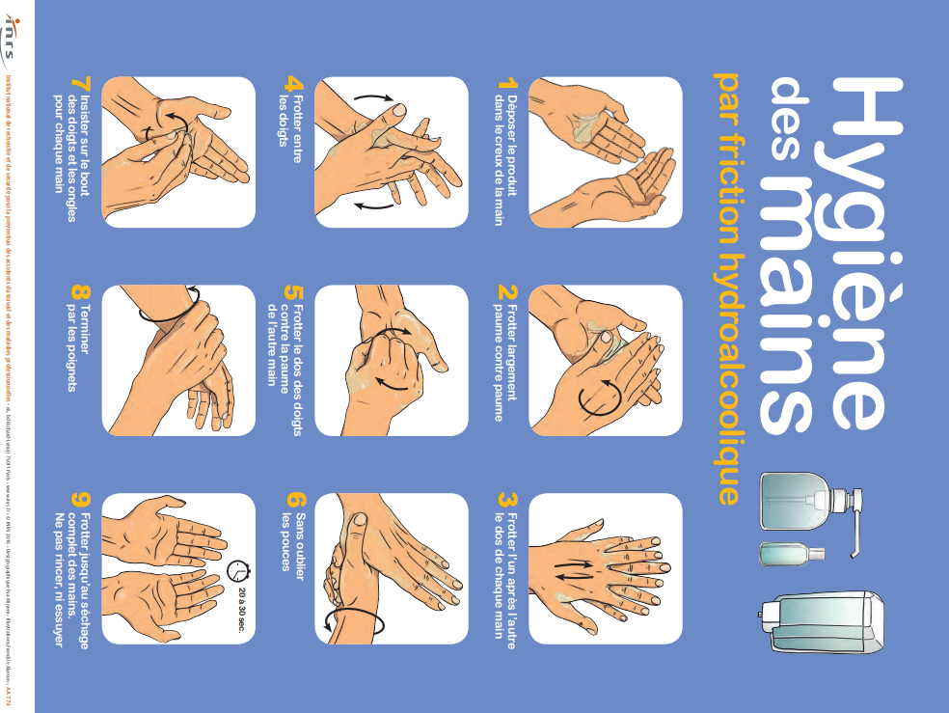

Source : affiche AA 774 de l’INRS

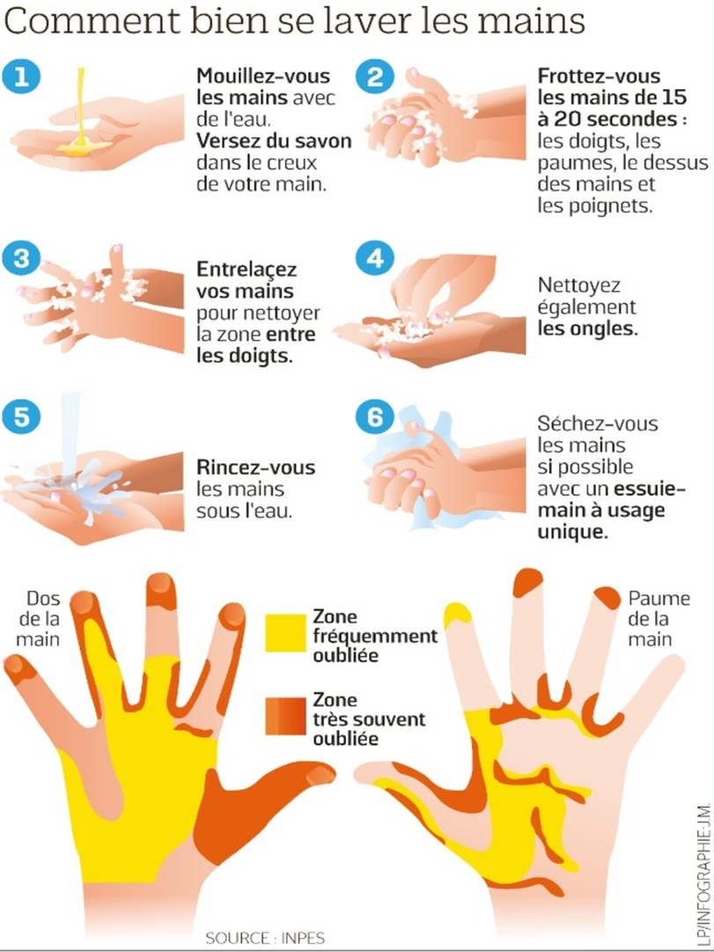
ANNEXE 2 : procédure de lavage des mains avec de l’eau et du savon ?

ANNEXE 3 : signes symptomatiques du Coronavirus COVID-19

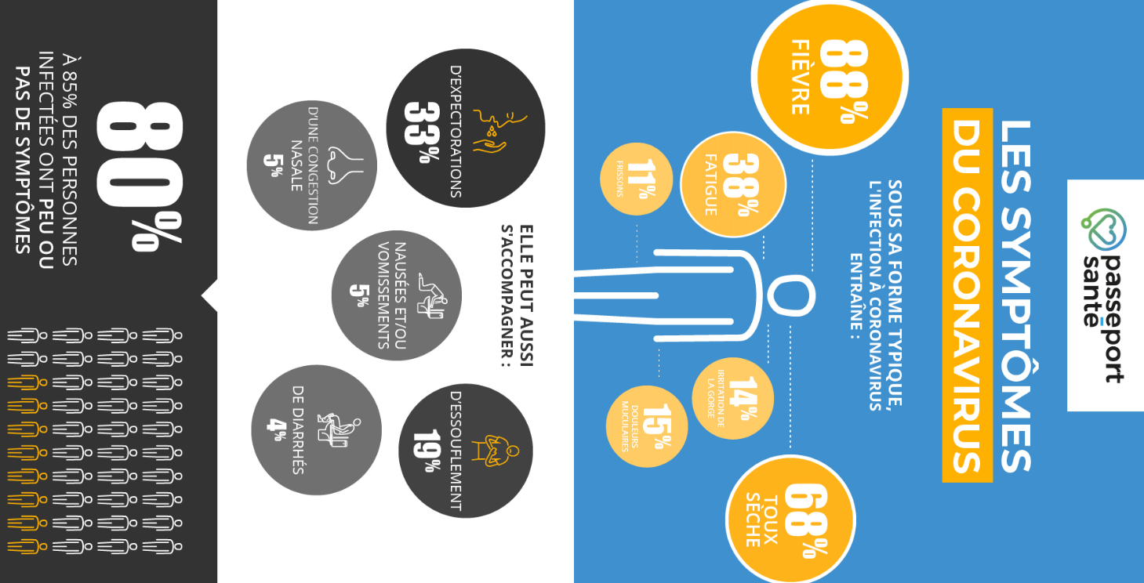
Également, le site internet :
https://www.gouvernement.fr/info-coronavirus
relève également les symptômes suivants (au 25/03/2020)
- Diminution ou perte complète et brutale d’odorat
- Disparation totale du goût

